Қысқа мерзімді жоспар
Пән: Қазақ тілі Т2 |  | Бөлім: 7. Ғаламтормен дұрыс жұмыс жасау – мәдениет
Күні : |  | Педагогтің аты-жөні:
Сынып: 7 |  | Қатысқан оқушылар: Қатыспаған оқушылар :
Сабақтың тақырыбы: 2. Ғаламторды пайдаланамын
Оқу бағдарламасына сәйкес оқу мақсаттары |  | 7.1.4.1 повестердің және лирикалық поэзиялық шығармалардан үзінді тың-дау, тақырыбы мен идеясын талдау  7.2.1.1 терминдер мен неологизмдерді орынды қолдана отырып, мәтін мазмұнын дамыту
Сабақтың мақсаты : |  | Барлық оқушылар: повестердің және лирикалық поэзиялық шығармалардан үзінді тыңдай алады, тақырыбы мен идеясын талдайды;  терминдер мен неологизмдерді орынды қолдана отырып, мәтін мазмұнын дамыта алады.
Сабақтың барысы
Сабақтың кезеңі/уақыт | Педагогтің әрекеті |  | Оқушының әрекеті |  | Бағалау | Ресурстар
Сабақтың басы | «Психологиялық жағымды ахуал қалыптастыру:  Жаттығу.«Сөйлемді жалғастыр»  Жақсы өмір – бұл......  Бақытты адам – ол.......  Мен адамдардың ....... жоғары бағалаймын.  Менің өмірімнің маңызы мынада.....  Менің өмірім – ол ...  Менің көңіл-күйім көбінесе ...  Менде нашар көңіл-күй пайда болады, егер...  Айналадағы әлем-ол...  Менің достарыма деген қарым – қатынасым...  Жалғыздық мен үшін ол ...  Оқу мен үшін ол...  Үй жұмысын тексеру  Бағдаршам  Әр бала қолына қызыл және жасыл түсті қағаз алады. Мұғалім қойған бірнеше сұраққа байланысты балалар қолындағы қағазын көтереді. Сұраққа жауабы дайын болса, "жасыл" түсті, сұрақ жауабын білмейтін болса "қызыл" түсті қағазды көрсетеді. Жасыл түсті көрсеткен кез келген оқушыдан жауап сұралады. Жасыл түсті қағазды мүлдем көтермеген оқушыларға сұрақты қайталап қоюға болады не жауап берілген соң қызыл түсті қағаз көрсеткен кез келген оқушыдан жауапты қайталап беруін сұрау қажет. |  |  |  | «Смайликтер» | Слайд  Қима қағаздар
Сабақтың ортасы | 1.Сөздікпен жұмыс.  Жаңа сөздермен таныстырады, оқушыларға қайталатады, жаңа тақырыпқа байланысты сөздіктермен жұмыс.  Айтылым  ЕББҚ:(Зейін тапшылығы және гипербелсенділік синдромы (ЗТГС)  (даралап оқыту тәсілі арқылы)  Тапсырма орындауда «Аяқталмаған сөйлем» әдісі қолданылады.  Жеке қажеттілгі бар оқушы (төмен деңгейлі)«қолдау» әдісі арқылы саралау жүргізіледі  Айтылым  10- тапсырма  Жұптық жұмыс  Жазылым  11- тапсырма  Топтық жұмыс  .  Айтылым  Топтық жұмыс  Қосымша тапсырма.  Жазылым  Қосымша тапсырма  Жеке жұмыс  Жазылым  12- тапсырма  14- тапсырма  Айтылым  Ойтаразы  Айтылым  Жеке жұмыс |  | Тыңдалым,айтылым.  Жаңа сөздерді жазады, сөз тіркестерін, сөйлем құрастырады. Аудармасын мұғалімнің көмегімен айтып шығады.  шықпай- ақ- не выходя  Жетістіктер- успехи  Өркениетті- цивилизованный  Үлес- вклад  Сезіну- чувствовать  Мүмкіндік- возможность  Айтылым  «Миға шабуыл» -Сен ғаламторды пайдаланасың ба? - Нені пайдаланасың? -Ғаламтордың қандай пайдасы бар? -Қандай зияны бар?  *Интернет деген не?  *Интернет арқылы хабарды қалай алуға болады?  *Интернеттің мүмкіндігі қандай?  *Интернет желісіне қалай қосылуға болады?  *Модем дегеніміз не?  * Интернеттің сендерге пайдасы қандай?  Айтылым  Мәтін мазмұны бойынша Әлібек пен досының диалогын көрсетіңдер. Өз сөздеріңде «Ғаламторды дұрыс қолдану деген не?» сұрағына жауап беріңдер. Диалогте мақсат үстеуін қолданыңдар.  Жазылым  Мәтінде кездескен үстеу түрлерін анықтап, кестені толтырыңдар.  Айтылым  Полилог. Берілген сөздерді, сөз тіркестерін пайдаланып, «Ғаламторды дұрыс қолдану» деген тақырыпта пікірлесіңдер.  Жазылым  «Ғаламтор» тақырыбына синквейн (бес жолды тақпақ) жазады.  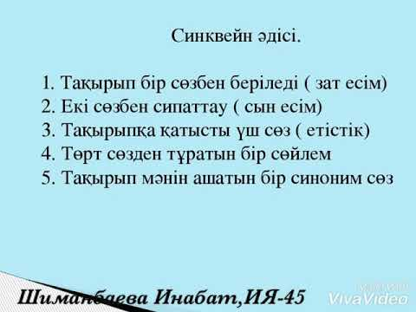  Жазылым  Жағдаят.  Айтылым  Полилог. «Ойшыл қалпақтар». «Ғаламтор біздің өмірімізде»  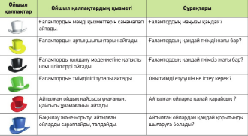  Айтылым  «ПОПС» формуласын қолданып,қорытындыла. Өз ойларыңды айтыңдар. |  | «От шашу»  Дескриптор  3 балл  - Мәтіннен сөйлемдерді табады.  -Сөйлемдердің дұрыс-бұрысын шартты белгімен белгілейді.  «Көңіл күй одағайлары»  Дескриптор  4 балл  -Сұраққа жауап береді  «Бас бармақ»  Дескриптор:  -Кестені толтырады  -Сұрақтарға жауап береді  « Алма ағаштары» (қызыл алма – өте жақсы , жасыл –жақсы , сары алма-қанағаттанарлық)»  Өзара бағалау: «Тамаша», «Жақсы», «Ойлан» | Оқулық  сөздік  слайд  Слайд  Оқулық  Оқулық  слайд
  Мекен | Мезгіл | Мақсат | Күшейткіш
Сабақтың соңы  3 минут | Үй тапсырмасын беру : 13 -тапсырма
Сабақтың соңы  3 минут | Кері байланыс |  |  | Өз деңгейлерін анықтайды.  Чемодан (маған қажет), Еттартқыш (қайта қарастыру қажет), Қоқыс жәшігі (маған қажет емес)
Бағалау | Мұғалім формативті бағалауы бойынша қорытынды балын қояды.  Смайликтер арқылы формативті бағалау жүргізіледі.

